13.4 Проходка восстающих при помощи самоходного полка

Разработка оборудования для механизированной доставки людей, машин и материалов в призабойное пространство с помощью подвесных клетей, проходческих щитов и особенно механизированных комплексов типа КПВ, КПН и др. (рисунок 40) обеспечили вывод этого способа проходки на новый технический уровень.
На Малеевском руднике применяют проходческий комплекс КПН-4, предназначенный для перемещения по наклонным и вертикальным выработкам, для ведения проходческих работ с платформы с пневматическим приводом.

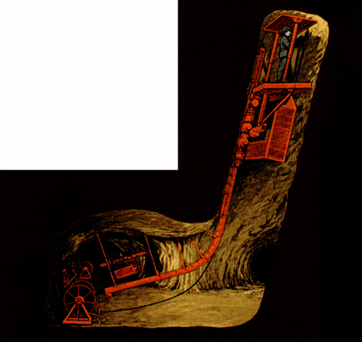

Рисунок 40- Способ проходки восстающих с помощью механизированных комплексов

Техническая характеристика проходческого механизированного комплекса КПН-4 приведена в таблице 29.

Таблица 29 - Техническая характеристика проходческого механизированного комплекса КПН-4

Наименование характеристики | Значение характеристики по паспорту
Длина (высота выработки), м | 120
Сечение выработки, м² | 3-8
Угол наклона выработки, град | 60-90
Рабочее давление, МПа | 0,5
Расход воздуха, м³/с | 0,43
Скорость перемещения, м/с | 0,25
Масса, кг | 11250
Агрегаты | редуктор, платформа, кабина, струбцина, монорельс, лебедка шланговая, пневмодвигатель ДАР-15

Механизация спуска и подъема людей, оборудования и инструментов, снабжения сжатым воздухом и водой, ускоренное проветривание забоя после взрыва, повышение безопасности работ позволили повысить в 5-6 раз скорость проведения восстающих выработок по сравнению с обычным способом проходки.

